新 书 推 荐

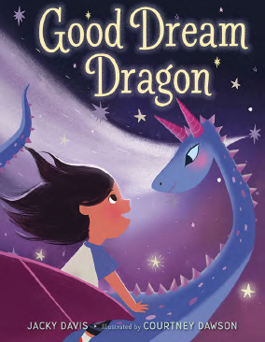
中文书名：《美梦小龙》
英文书名：GOOD DREAM DRAGON
作 者：Jacky Davis and Courtney Dawson
出 版 社：Little Brown
代理公司：ANA/Emily Xu
页 数：40页
出版时间：2022年10月
代理地区：中国大陆、台湾
审读资料：电子稿
类 型：儿童绘本

内容简介：

在这个神奇的睡前故事中，一只可以带来美梦的小龙拯救了小主人公的夜晚！

当小孩子因为太害怕而睡不着时，他可以呼唤美梦小龙。小龙将为他带路，领着他穿越星空宇宙、偶遇路过的彗星，一起前往美妙的梦境世界。

这个令人心头一暖的睡前故事讲述了想象力可以缓解孩子们入睡前的紧张心情。它温柔地提醒了小读者们，舒适和宽慰总是触手可及的。

作者简介：

杰基·戴维斯（Jacky Davis）写作了许多大受欢迎的儿童书，包括合作撰写的《纽约时报》畅销书《瓢虫女孩》系列。她的其他作品包括《阳光向上》《黑带兔子》和《狮子调查员》。她现居纽约罗森戴尔，和她的家人还有一只长得像狮子和熊的狗狗生活在一起。她的网站：blackpolka.com

科特尼·道森（Courtney Dawson）是一位童书插画家、设计师，和热心的读者，也是一名母亲。她的灵感来源于身边的世界发生的种种美好。科特尼喜欢创作赋权、包容和富有想象力的作品。她喜欢在雨天听着Sam Cooke的音乐在小屋中画画。她和伴侣、调皮的孩子、一个可爱的婴儿、和被浇水过多的植物们生活在加利福尼亚。

内文插画：

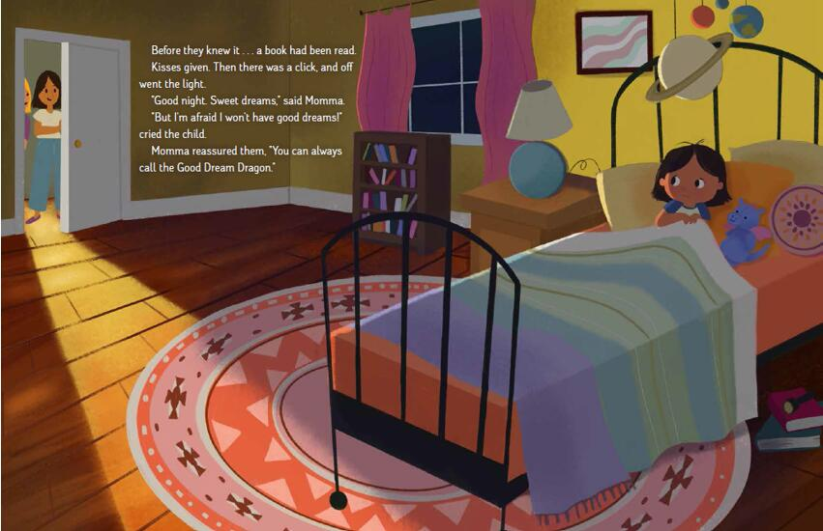
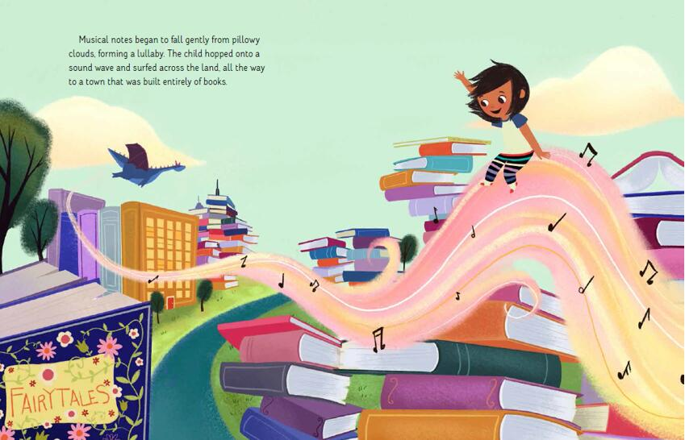
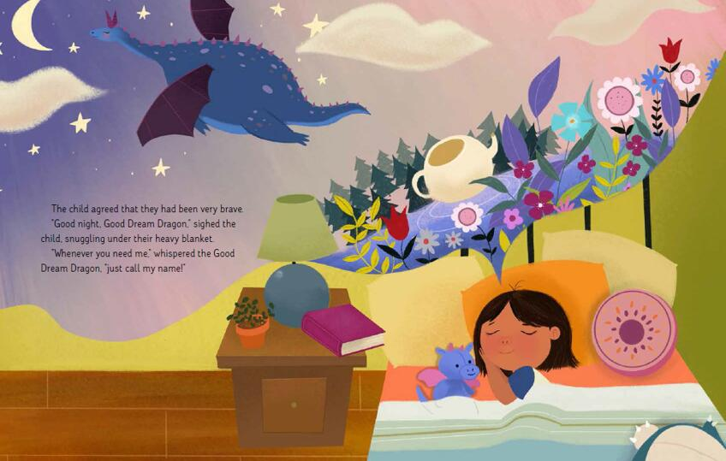

谢谢您的阅读！
请将回馈信息发送至：徐书凝（Emily Xu）
----------------------------------------------------------------------------------------------------
安德鲁﹒纳伯格联合国际有限公司北京代表处
北京市海淀区中关村大街甲59号中国人民大学文化大厦1705室, 邮编：100872
电话：010-82504206
传真：010-82504200
Email: Emily@nurnberg.com.cn
网址：www.nurnberg.com.cn
微博：http://weibo.com/nurnberg
豆瓣小站：http://site.douban.com/110577/
微信订阅号：安德鲁书讯

